Министерство Образования, Культуры,

Исследований Республики Молдова

Технический Университет Молдовы

Департамент Программная Инженерия и Автоматика

**Отчёт**

по лабораторной работе №5

**по дисциплине «PS»**

Выполнил: ст.гр. TI-197

Шарафудинов Н.

Проверил: Romanenco A.

Кишинёв - 2022

**Лабораторная работа №5**

Тема:Цифровая обработка непрерывных во времени сигналов.

Цель: Научиться восстанавливать непрерывный сигнал по заданному дискретному с наименьшим количеством потерь.

# Краткая теория:

Алгоритмы обработки дискретно заданных сигналов часто применяются к непрерывным во времени сигналам. Данная лабораторная работа позволит изучить основные алгоритмы преобразования непрерывного сигнала в дискретный, а затем, после применения необходимых алгоритмов преобразования, преобразования сигнала в эквивалентный ему непрерывный, по возможности с наименьшим количеством потерь, а соответственно, и меньшей «добавкой» или «воображением» недостающего. Восстановление дискретного сигнала: цель - найти необходимые условия, при которых сигнал может быть восстановлен по дискретной выборке. Прежде всего .

*Преобразование Фурье от последовательности*

Пусть имеется сигнал , и выбран шаг дискретизации . Функция заменяется последовательностью . **Определение.** Преобразованием Фурье от последовательности называется функция  (4).

Функция  является периодической. Часто ради простоты обозначений полагают , и в этом случае период функции равен 1. Это принципиальное различие между преобразованиями Фурье от функции и последовательности. В то же время, оба преобразования тесно связаны. Пусть . Тогда

 (5), то есть является преобразованием Фурье от произведения двух функций, из которых одна - обобщенная функция. Согласно общей теории, преобразование Фурье от произведения двух функций равно свертке образов сомножителей. Для упрощения обозначений . Найдем . Положим  = . Обратим внимание на то, что это периодическая функция с периодом 1, представленная суммой геометрической прогрессии. Имеем: . Умножим числитель и знаменатель на . Получим . В окрестности 0  стремятся при к . Для произвольного  можно написать формулу:  (6)

*Связь между непрерывным и дискретным преобразованиями Фурье. Частота Найквиста.*

Используя формулы (5) и (6) и, предполагая верным утверждение о преобразовании Фурье от произведения функций, получаем:

, где , откуда вытекает  (7)

Эта формула устанавливает связь между непрерывным и дискретным преобразованиями Фурье. Как и следовало ожидать,  имеет период , что согласуется с (4).

**Используемые команды MATLAB**

*Команды общего назначения*

length size

*Операторы и специальные символы*

: . + - * / ; % == ~ & |

*Элементарные матрицы и действия над ними*

, ones linspace pi

*Элементарные функции*

abs cos exp

*Двумерная графика*

axis plot stem title xlabel ylabel

*Графические функции общего назначения*

clf grid plot stem subplot

*Функции пакета обработки сигналов*

butter buttord cheb1ord cheb2ord cheby1 cheby2 ellip ellipord freqz sinc

## Программа 5_1

Здесь мы преобразуем условно непрерывный сигнал в соответствующий ему дискретный, с выводом графиков обоих.

% Программа P5_1

% Иллюстрация процесса дискретизации по временной области

clf;

t=0:0.005:1;

f=10;

xa=cos(2*pi*f*t);

subplot(2,1,1);

plot(t,xa); grid;

xlabel('Время, мсек'); ylabel('Амплитуда');

title('Непрерывный во времени сигнал x_{a}(t)');

axis([0 1 -1.2 1.2]);

subplot(2,1,2);

T=0.01;

n=0:T:1;

xs=cos(2*pi*f*n);

stem(n,xs); grid;

xlabel('Время n'); ylabel('Амплитуда');

title('Дискретный во времени сигнал x[n]');

axis([0 1 -1.2 1.2]);

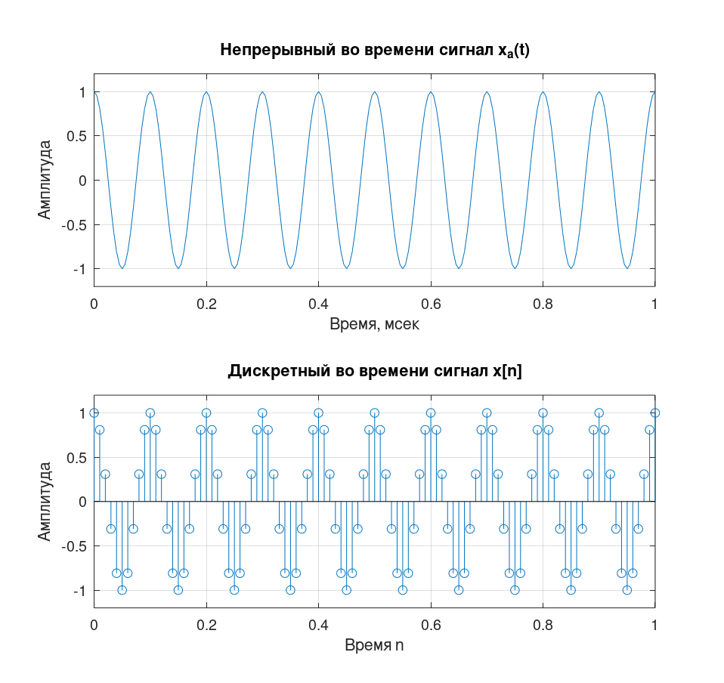

## Программа 5_2

Здесь мы восстанавливаем непрерывный сигнал по заданному дискретному. И там и там мы получим последовательности с конечным значением элементов, но последовательность полученного непрерывного сигнала будет гораздо более приближена к непрерывности. Восстановление происходит по времени.

% Программа P5_2

% Демонстрация эффекта "воображения" во временной области

clf;

T=0.1; f=15;

n=(0:T:1)';

xs=cos(2*pi*f*n);

t=linspace(-0.5,1.5,500)';

ya=sinc((1/T)*t(:,ones(size(n))) - (1/T)*n(:,ones(size(t)))')*xs;

plot(n,xs,'o',t,ya); grid;

xlabel('Время, мсек'); ylabel('Амплитуда');

title('Восстановленный непрерывный сигнал y_{a}(t)');

axis([0 1 -1.2 1.2]);

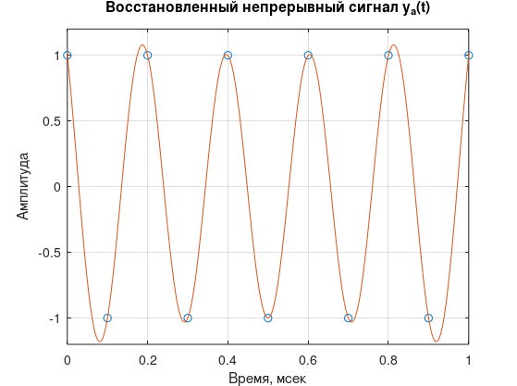

## Программа 5_3

Данная программа также восстанавливает непрерывный сигнал по заданному дискретному, но использует другой алгоритм, работающий с частотой.

% Программа P5_3

% Демонстрация эффекта "воображения" в частотной области

clf;

t=0:0.05:20;

xa=2*t.*exp(-t);

subplot(2,2,1);

plot(t,xa); grid;

xlabel('Время, мсек'); ylabel('Амплитуда');

title('Непрерывный сигнал x_{a}(t)');

subplot(2,2,2);

wa=0:10/511:15;

ha=freqs(2,[1 2 1],wa);

plot(wa/(2*pi),abs(ha)); grid;

xlabel('Частота, кГц'); ylabel('Амплитуда');

title('|X_{a}(j/Omega)|');

axis([0 5/pi 0 2]);

subplot(2,2,3);

T=1;

n=0:T:20;xs=2*n.*exp(-n);

k=0:length(n)-1;

stem(k,xs); grid;

xlabel('Время n'); ylabel('Амплитуда');

title('Дискретный во времени сигнал x[n]');

subplot(2,2,4);

wd=0:pi/250:pi;

hd=freqz(xs,1,wd);

plot(wd/(T*pi),T*abs(hd)); grid;

xlabel('Частота, кГц'); ylabel('Амплитуда');

title('|X(e^{j/omega})|');

axis([0 1/T 0 2]);

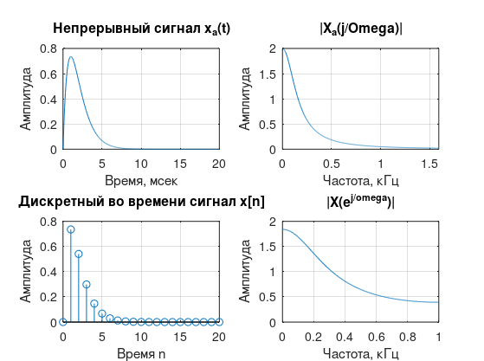

## Программа 5_4

Здесь демонстрируется работа аналогового фильтра, применяемого при восстановлении непрерывного сигнала.

% Программа P5_4

% Дизайн аналогового фильтра

clf;

Fp=2500; Fs=4500;

Wp=2*pi*Fp; Ws=2*pi*Fs;

[N,Wn]=buttord(Wp,Ws,0.5,30,'s');

[b,a]=butter(N,Wn,'s');

wa=0:(3*Ws)/511:3*Ws;

h=freqs(b,a,wa);

plot(wa/(2*pi),20*log10(abs(h))); grid;

xlabel('Частота, Гц'); ylabel('Добавление');

title('Отклик увеличения');

axis([0 3*Fs -60 5]);

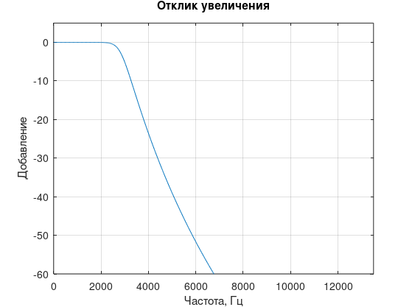

# Вывод:

В данной лабораторной работе была рассмотрена цифровая обработка непрерывных во времени сигналов. Так же были изучено как восстанавливать непрерывный сигнал по заданному дискретному с наименьшим количеством потерь.